Приложение № 1
к постановлению администрации
Костромского муниципального района
от «03» июля 2023 года №1655

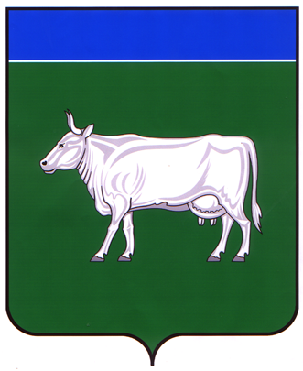

ПРОЕКТ

АДМИНИСТРАЦИЯ
КОСТРОМСКОГО МУНИЦИПАЛЬНОГО РАЙОНА
КОСТРОМСКОЙ ОБЛАСТИ

П О С Т А Н О В Л Е Н И Е

от «____» _________ 2023 года № _____ г. Кострома

«Об изменении вида разрешенного использования земельного участка с кадастровым номером 44:07:142102:1446, расположенного примерно с. Шунга в 300м на юго-восток Костромского района Костромской области».

На основании главы Шунгенского сельского поселения Костромского муниципального района в лице Старикина Николая Александровича об изменении вида разрешенного использования земельного участка с кадастровым номером 44:07:142102:1446, расположенного примерно с. Шунга в 300м на юго-восток Костромского района Костромской области с «для сельскохозяйственного использования» на «ритуальная деятельность», рассмотрев рекомендации Комиссии по подготовке проекта Правил землепользования и застройки сельских поселений Костромского муниципального района Костромской области и внесению в них изменений, итогового документа общественных обсуждений (протокол) от «___» _____2023 года №_____ по проекту постановления «Об изменении вида разрешенного использования земельного участка с кадастровым номером 44:07:142102:1446, расположенного примерно с. Шунга в 300м на юго-восток Костромского района Костромской области» руководствуясь статьей 37 Градостроительного кодекса Российской Федерации,
администрация ПОСТАНОВЛЯЕТ:
1. Изменить вид разрешенного использования земельного участка с кадастровым номером 44:07:142102:1446, примерно с. Шунга в 300м на юго-восток Костромского района Костромской области с «для сельскохозяйственного использования» на «ритуальная деятельность».
2. Настоящее постановление вступает в силу после его подписания и подлежит официальному опубликованию.

Глава Костромского
муниципального района Е. А. Шилова

